**SZABADKAI MŰSZAKI SZAKFŐISKOLA**



**PROJEKTUM**

**Web programozás tantárgyból**

**Fogorvosi rendelő**

**JELÖLT MENTOR**

**Tóth Klaudia 26221075 dr Zlatko Čović**

**Vajer Zsolt 26221073**

**_____________________________________________________________________**

**SZABADKA, 2023.**

**TARTALOM**

A FELADATKÖR MEGHATÁROZÁSA 2

KIDOLGOZÁS 3

AZ ADATBÁZIS STRUKTÚRÁJA (MySQL Workbench) 4

A PROJEKT MŰKÖDÉSÉNEK LEÍRÁSA 5

FELHASZNÁLT IRODALOM 10

# A FELADATKÖR MEGHATÁROZÁSA

A projekt egy fogorvosi rendelőt foglal magába. A felhasználó megtudja tekinteni a fogorvosi rendelőt és a doktorokat. Amennyiben a felhasználót érdekeli a szolgaltatásaink be tud regisztrálni, felhasználó névvel, jelszóval meg tudja adni teljes nevét, születési dátumát és nemét az oldalra majd időpontot tud foglalni. Sikeres regisztráció után be tud lépni az oldalra meg tudja tekinteni saját adatait és időpontot tud foglalni. Amennyiben elfelejti a jelaszavát lehetősége van azt megváltoztatni a felhasználó nevével és születési dátumával. Az oldalnak van egy meghatározott adminisztrátor felhasználója amivel megtudja tekinteni az összes foglalt időpontot és törölni vagy modosítani tudja azokat, ugyan úgy tudja törölni a többi felhasználó adatait is.

## KIDOLGOZÁS

Ebben a részben kell feltüntetni a kód részeit. A program kódját **Courier** betűtípussal, **10-es betűmérettel** kell írni. Pl.:

<?php

//appointment-start

if(isset($_POST['submit'])){

$user = $_SESSION['username'];

$firstName = $_SESSION['firstname'];

$lastName = $_SESSION['lastname'];

$bday = $_SESSION['bday'];

$gender = $_SESSION['gender'];

$desC = $_POST['description'];

$date = $_POST['date'];

$doc = $_POST['doctor'];

$sql = "insert INTO appointment (user,firstname,lastname,birthday,gender,description,date,doctor)

VALUES ('$user','$firstName','$lastName','$bday','$gender','$desC','$date','$doc')";

$result = mysqli_query($con,$sql);

echo "<script>

alert('Your Appointment has been successfully booked!Redirecting to Your Profile!')

window.location.href='user.php'

</script>";

}

//appointment-end

?>

A meglevo sessionbol kihuzzuk a felhasznalo nevet, usert, vezeteknevet, szuletesnapot es a nemét, majd a tovabbi kert adatot (idopont leirasa, datuma ) elmentjuk. Az sql insert commanddal beirjuk az adatokat az appointment tablazatba. Vegul kiirjuk h sikeres volt es visszairanyitjuk az user.php oldalra. A session segitsegevel megkonyebbitettuk a felhasznalo dolgat , igy csak a leirast es a datumot kellett megadni a tobbi adat magatol elmentodik (nev, vnev, szul, nem, usrname).

### AZ ADATBÁZIS STRUKTÚRÁJA (MySQL Workbench)

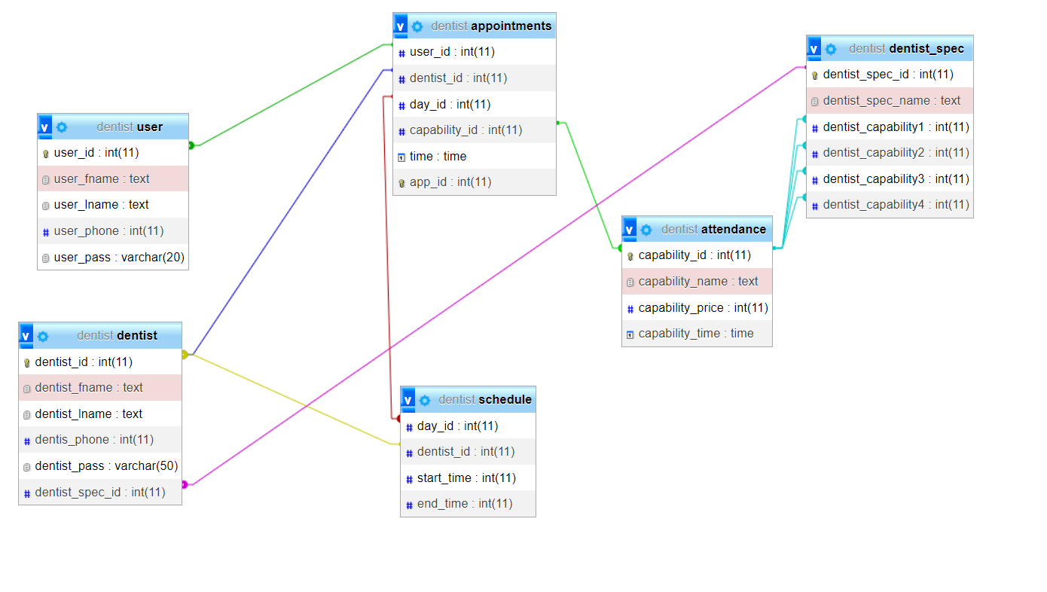

#### A PROJEKT MŰKÖDÉSÉNEK LEÍRÁSA

Ebben a részben a képek (*screenshots*) és a webes alkalmazás működésének leírása kerül bemutatásra.

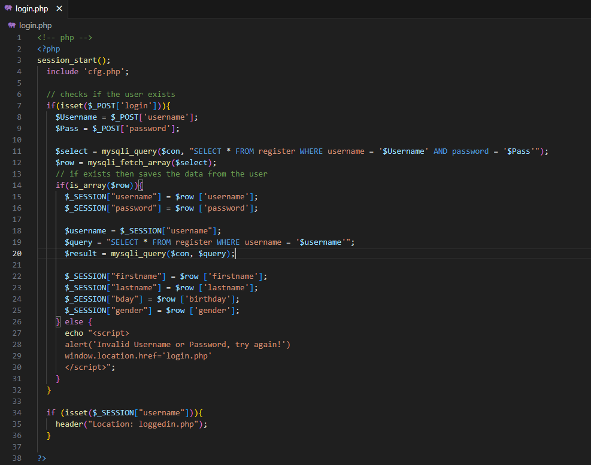

Készitunk egy sessiont az include.cfg-vel, létrehozzuk a kapcsolatot az adatbazissal. A login gomb megnyomasaval elmentsuk a bevitt usernamet es passwordot, majd megnezzuk h letezik e ez a felhasznalo a register tablazatban. Ha letezik akkor deklaraljuk a felhasznalo nevet, v nevet szul napjat es nemet valamint a felhasznalo nevet h a tovabbiakban fel tudjuk hasznalni ezeket az adatokat (majd az idopont foglalasahoz) majd atiranyitjuk a belepett oldalra (fooldalra). Ha nem letezik akkor elohivjuk a javascript funkcionkat ami kiirja h helytelen user vagy pass majd vissza dobjuk a belepo oldalra (login oldalra).

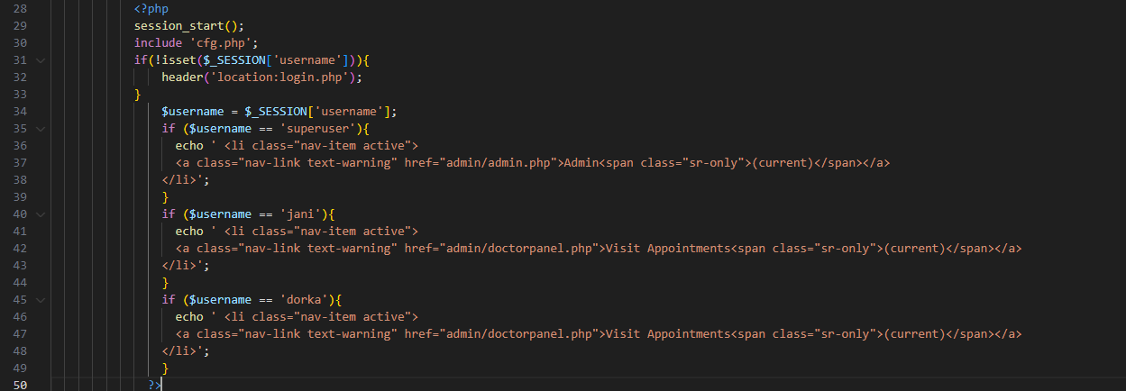

Az oldalnak 3 moderatora van amit mi hataroztunk meg. A superuser a fo moderator aki tudja torolni es modositani az adatokat. Jani es dorka a ket doktor, ok csak megtekinthetik es modosithatjak a lefoglalt idopontokat. Ez a kodsor ellenorzi h van e bejelentkezett felhasznalo ha nincs akkor vissza iranyitjuk a login (belepo oldalra). Ha a felsorolt 3 felhasznalo kozul valamelyik belep, lathatova lesz a hozzaferes a megfelelo modosithato oldalhoz (admin, doctorpanel.php).

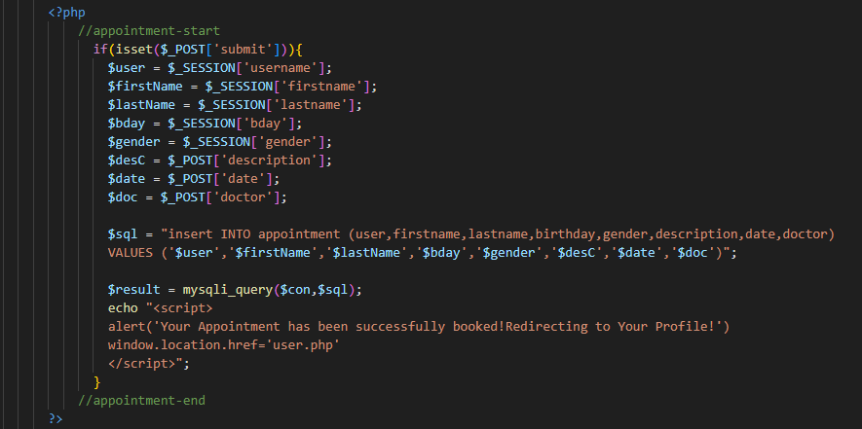

Az appointment oldalon a submint gomb megnyomasa utan elmentsuk a bevitt adatokat (8 valtozo) majd bevisszuk az insert paranccsal az appointment tablazatba. JavaScript segitsegevel kiirjuk h az adatok sikeresen elvannak mentve. Es atiranyitjuk az user.php oldalra.

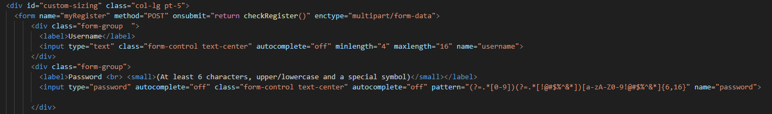

Ebben a reszben demonstraljuk a regisztracio oldal mukodeset. Amikor a felhasznalo elkuldi az adatokat a checkRegister JavaScript funkcio segitsegevel ellenorizzuk h minden adat megvan adva e. A MIN es MAX lenght megszabja hany karakterbol allhat az adott beviteli adat. A Pattern ellenorzi h a jelszo rendes formatumban van e megadva : kis nagybetu, 6-16 karakterig es specialis karakter.

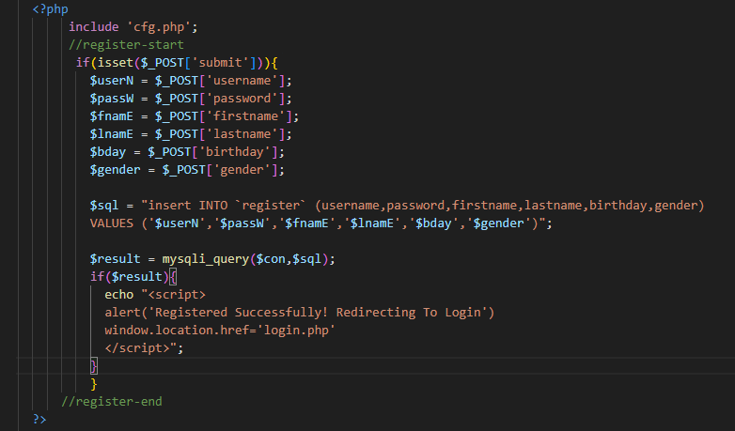

Letrehozzuk a kapcsolatot az adatbazissal majd a submit gomb megnyomasa utan elmentjuk a felhasznalo adatait (6 adat) majd beirjuk oket a register tablazatba. Ha sikeres volt akkor kiirja hogy sikeres regisztralas majd atiranyitjuk a login.php oldalra.

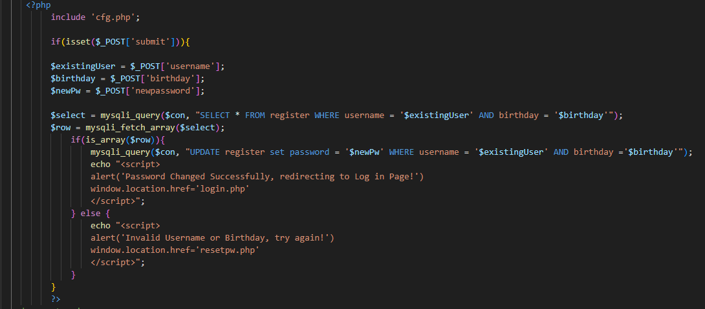

Amennyiben a felhasznalo elfelejti jelszavat a fent lathato koddal le tudja resetelni. Elmentjuk a meglevo felhasznalonevet szulnapjat es az uj kodot majd leellenorizzuk h letezik e ez a felhasznalo (felhasznalonev es kod segitsegevel). Ha letezik beiirjuk a megadott uj kodot a register tablazatba ahol megegyezik a felhasznalonev es a kod amit a felhasznalo megadott. Ha sikerult atiranyitjuk a login.phpra ha nem sikerult akkor a resetpw.php ra.

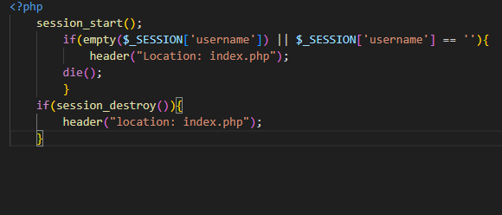

**Ez a kod aktivalodik a log out gomb megnyomasaval kiuriti. A session felhasznalonevet es torli a sessiont majd visszairanyitja az index.php oldalra.**

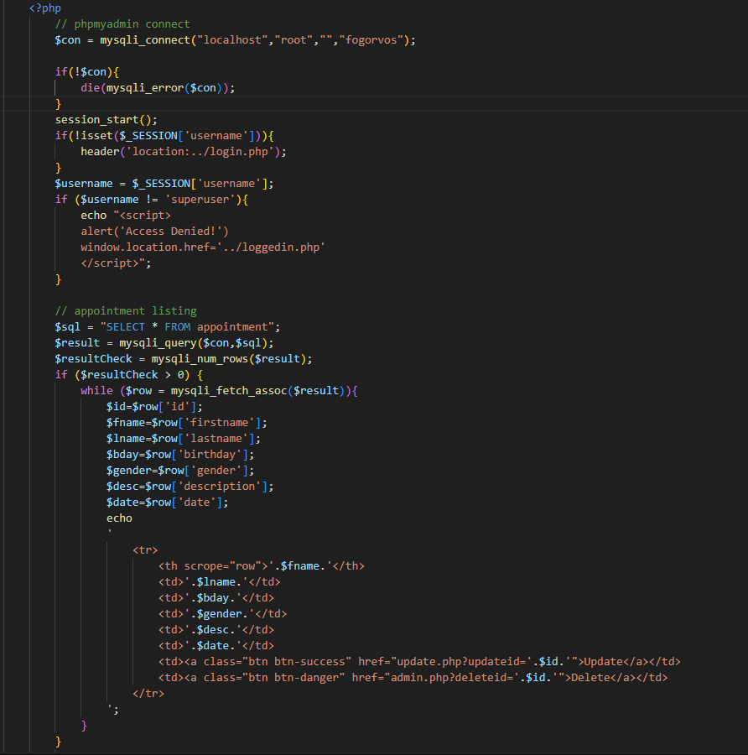

Az admin.php oldalon konektalodunk az adatbazisunkhoz mivel kulon folderba talalhato. Ha valamilyen oknal fogva nem letezik a session felhasznaloneve akkor visszairanyitjuk a login.php oldalra. Erre az oldalra csak a superuser tud belepni. Kilistazzuk az osszes adatot az appointment tablazatbol majd kiirjuk a letezo adatokat egy tablazatba az echo funkcioval.

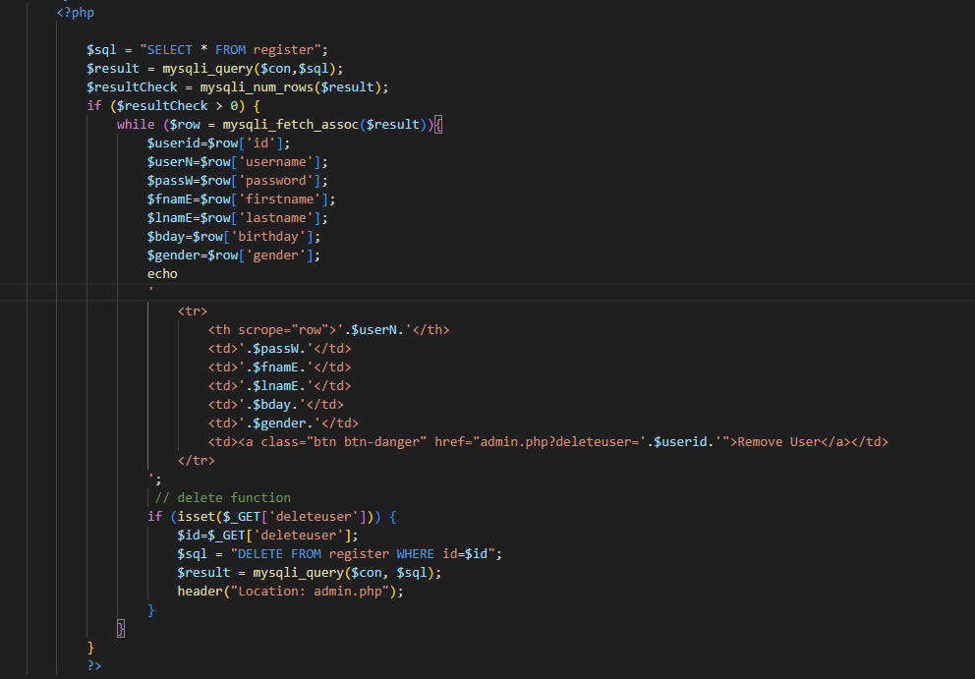

A superuser megtekintheti az osszes regisztralt felhasznalot az alabbi koddal kilistazzuk az adatokat a register tablazatbol majd kiirjuk oket egy tablazatba ugyanugy mint az idopont tablazatot. A remove user Gomb lenyomasaval ramutatunk az abba levo sorba talalhato osszes adatra az ID segitsegevel es a delete sql funkcioval kitorljuk oket a tablazatbol.

#### FELHASZNÁLT IRODALOM

A felhasznált irodalomban a szerzők nevét ábécé sorrendben kell feltüntetni. Példa:

1. Danny Goodman: „JavaScript Biblija”, Mikro knjiga, Beograd, 2000.
2. David Flanagan: „JavaScript: sveobuhvatni vodič” Mikro knjiga, Beograd, 2011.

W1. <http://www.w3schools.com/>

W2. <http://www.jquery.com>